RENDER

Render 회원가입 및
초기 설정 실습 가이드
GitHub 연동과 Web Service 생성 준비까지
실습 대상: Node.js 백엔드 배포 입문자
적용 사례: 미래스마트산업진흥원(FSIPI) 홈페이지
2026년 6월 기준

학습 안내
이 교재는 Render 계정을 만들고, 첫 워크스페이스를 설정한 다음 GitHub 저장소를 연결하여 Web Service 생성 화면까지 이동하는 절차를 다룬다. 화면 구성은 서비스 업데이트에 따라 달라질 수 있으므로 항목의 의미와 선택 기준을 함께 익히는 데 초점을 둔다.

학습 목표
- Render의 계정, 워크스페이스, 서비스 개념을 구분한다.
- GitHub 계정으로 Render에 가입하거나 로그인한다.
- FSIPI 프로젝트에 맞는 워크스페이스와 온보딩 항목을 선택한다.
- GitHub 저장소 접근 권한을 안전하게 설정한다.
- 백엔드 배포를 위한 Web Service 생성 화면까지 이동한다.

준비 사항
항목 | 준비 내용
웹 브라우저 | Chrome, Edge 등 최신 브라우저
GitHub 계정 | Render 로그인 및 저장소 연동에 사용
배포할 저장소 | Node.js·Express 백엔드 코드가 포함된 GitHub 저장소
이메일 | 가입 확인 및 알림 수신이 가능한 주소
비용 관련 주의
Render 가입 자체에는 비용이 들지 않는다. 첫 워크스페이스는 일반적으로 Hobby 플랜으로 생성된다.
Hobby 플랜은 월 기본 요금이 없지만, 선택한 서비스 사양이나 사용량에 따라 비용이 발생할 수 있다. 배포 전 서비스 요금과 결제 설정을 확인한다.

실습 흐름
① 가입/로그인 | ② 워크스페이스 | ③ 온보딩 | ④ 서비스 선택 | ⑤ GitHub 연동

1. Render 계정 만들기

1.1 Render 접속과 가입 방식 선택
① Render 홈페이지 접속
웹 브라우저에서 Render 홈페이지에 접속하고 Sign Up 또는 Get Started 항목을 선택한다.
② 로그인 제공자 선택
Render는 GitHub, Google, GitLab, Bitbucket, 이메일과 비밀번호 방식 등을 지원한다. GitHub 저장소에서 배포할 예정이라면 GitHub 방식이 가장 간단하다.
③ GitHub 인증 승인
GitHub 로그인 화면이 나타나면 사용할 계정으로 로그인하고 Render의 기본 인증 요청을 승인한다.
④ 계정 생성 완료 확인
인증이 끝나면 Render Dashboard로 이동한다. 동일 이메일로 기존 계정이 있다면 새 계정 대신 기존 계정으로 로그인될 수 있다.
권장 선택
이 실습에서는 GitHub 저장소와 자동 배포를 연결하므로 GitHub 계정으로 가입하거나 로그인한다.
로그인용 GitHub 계정과 배포 권한을 부여할 GitHub 계정을 동일하게 사용하는 것이 관리하기 쉽다.

1.2 계정 보안 설정
가입이 끝난 뒤 Account Settings의 Account Security에서 연결된 로그인 방법, Git 배포 자격 증명, 2단계 인증(2FA)을 확인한다. 기관 홈페이지나 운영 서비스를 관리할 계정은 2FA를 활성화하는 편이 안전하다.

2. 첫 워크스페이스 설정
Render의 서비스, 데이터베이스, 환경 설정은 모두 워크스페이스에 속한다. 가입 과정에서 첫 워크스페이스의 이름과 사용 목적을 묻는 화면이 나타날 수 있다.
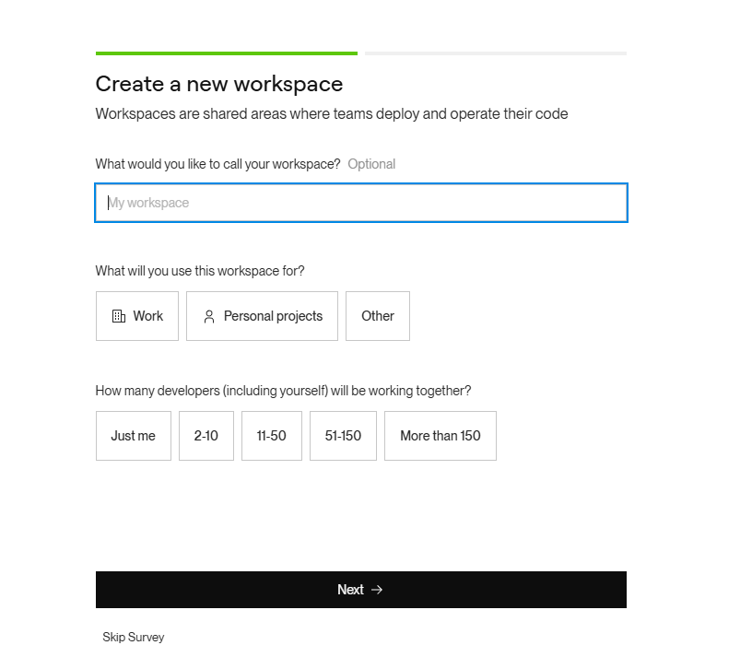
그림 1. 새 워크스페이스 생성 화면

2.1 FSIPI 프로젝트 권장 입력값
화면 항목 | 권장 선택 | 선택 이유
Workspace name | FSIPI | 기관 프로젝트를 식별하기 쉽다.
Use this workspace for | Work | 기관 홈페이지 개발·운영 목적이다.
How many developers | Just me | 현재 단독으로 설정하는 경우에 해당한다.
입력 후 Next를 선택한다. 워크스페이스 이름 입력은 선택 사항으로 표시될 수 있으나, 여러 프로젝트를 관리할 가능성을 고려하면 의미 있는 이름을 지정하는 편이 좋다.

3. 온보딩 설문 완료
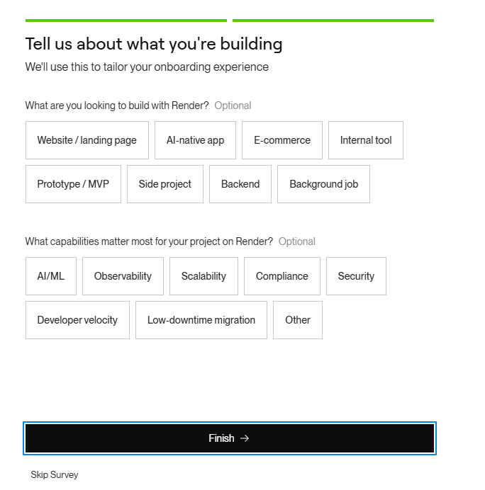
그림 2. 구축 대상과 중요 기능을 선택하는 온보딩 화면
온보딩 설문은 Dashboard 구성을 안내하기 위한 선택 단계이며, 실제 배포 설정값을 확정하는 화면은 아니다. FSIPI 홈페이지 백엔드를 Render에 배포하는 실습에서는 다음과 같이 선택한다.
- What are you looking to build with Render?: Backend
- What capabilities matter most?: Developer velocity, Security
- 선택 완료: Finish
설문을 건너뛰어도 되는가?
각 항목에 Optional이 표시되어 있으므로 Skip Survey를 선택해도 계정 생성이나 배포 기능에는 영향을 주지 않는다.

4. Dashboard에서 서비스 생성 시작
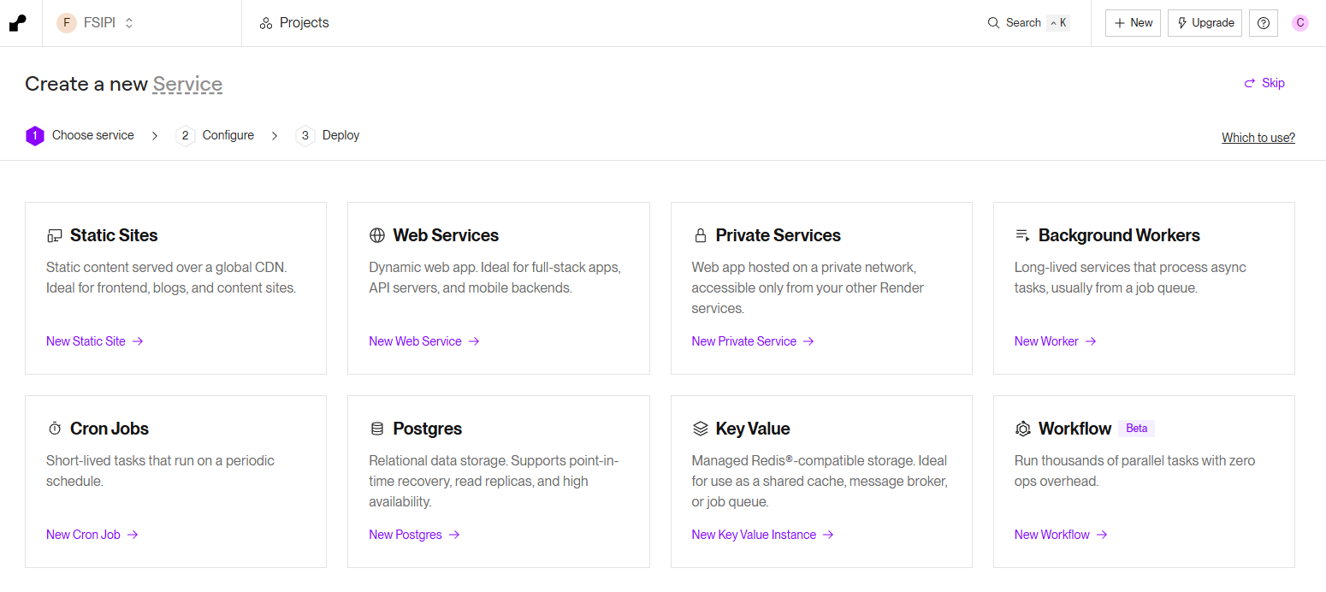
그림 3. Render에서 생성할 수 있는 주요 서비스 유형
Dashboard에서 + New를 선택하면 서비스 유형을 고를 수 있다. Node.js·Express REST API를 인터넷에 공개하려면 Web Services의 New Web Service를 선택한다.

4.1 서비스 유형 구분
유형 | 주요 용도 | 이번 실습
Static Sites | 정적 프론트엔드, 블로그, 콘텐츠 사이트 | Vercel을 사용할 예정이므로 선택하지 않음
Web Services | 동적 웹 앱, API 서버, 모바일 백엔드 | 선택
Private Services | Render 내부 네트워크 전용 서비스 | 외부 공개 API이므로 선택하지 않음
Background Workers | 큐 처리, 비동기 장기 작업 | 현재 범위 아님
Cron Jobs | 정해진 주기로 실행하는 단기 작업 | 현재 범위 아님
Postgres / Key Value | 관리형 데이터 저장소 | MongoDB Atlas를 사용하므로 선택하지 않음

5. GitHub 저장소 연결
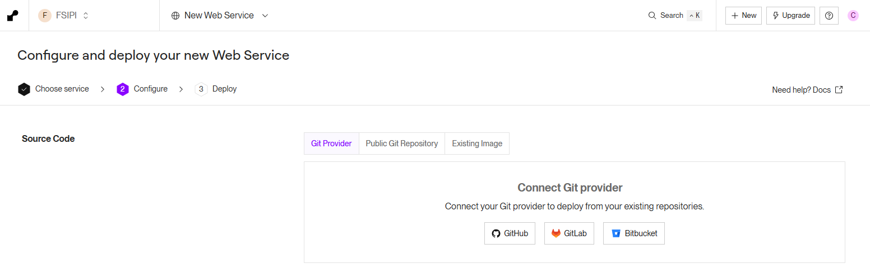
그림 4. Web Service의 Git 제공자 연결 화면
① Git Provider 탭 확인
Source Code 영역에서 Git Provider가 선택되어 있는지 확인한다.
② GitHub 선택
GitHub 버튼을 누르면 GitHub 권한 승인 화면으로 이동한다.
③ 저장소 접근 범위 지정
보안을 위해 All repositories보다는 Only select repositories를 선택하고 배포에 사용할 저장소만 지정한다.
④ Install 또는 Authorize 선택
GitHub App 설치와 권한 승인을 완료하면 Render Dashboard로 돌아온다.
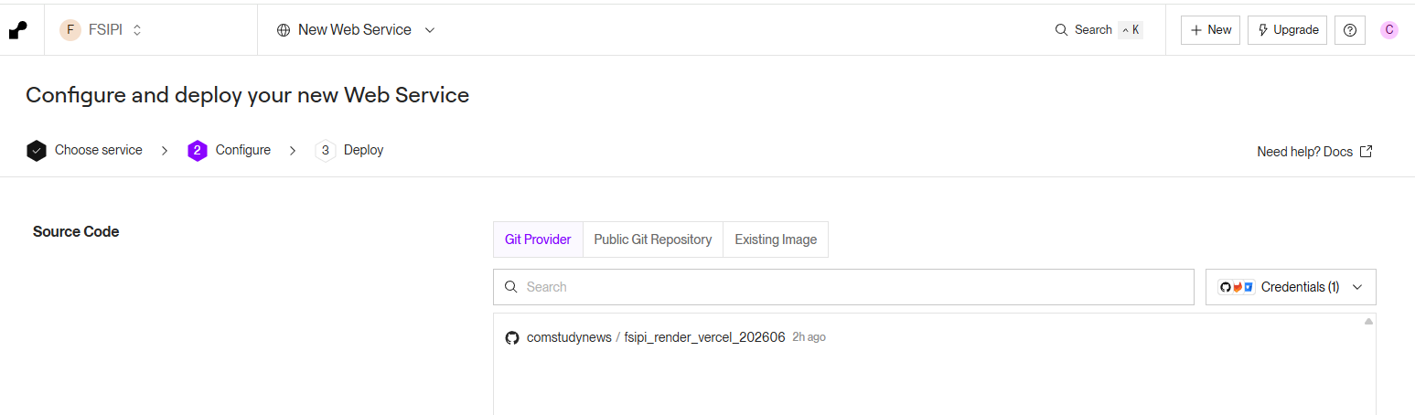
그림 5. GitHub 연결 후 표시된 저장소 목록
저장소 목록에서 배포 대상 저장소를 선택한다. FSIPI 실습 화면에서는 comstudynews / fsipi_render_vercel_20260606 저장소가 표시되어 있다. 저장소를 선택하면 브랜치, 루트 디렉터리, 빌드 명령, 실행 명령을 입력하는 서비스 구성 단계로 이동한다.
자동 배포 동작
GitHub 저장소와 브랜치를 연결한 Web Service는 기본 설정에서 해당 브랜치에 변경 사항이 push되면 다시 빌드하고 배포한다.
자동 배포 여부는 서비스 설정에서 변경할 수 있다.

6. 가입 및 연동 완료 확인
다음 항목이 모두 확인되면 회원가입과 초기 설정이 완료된 것이다.
☐ Render Dashboard에 로그인되어 있다.
☐ 왼쪽 상단 또는 상단 영역에 FSIPI 워크스페이스가 표시된다.
☐ New Web Service 화면에서 GitHub 저장소 목록이 나타난다.
☐ 배포 대상 저장소를 선택할 수 있다.
☐ Account Settings에서 GitHub 로그인 또는 Git Deployment Credential이 연결되어 있다.

6.1 실습 결과
워크스페이스 이름 | FSIPI
연결한 Git 제공자 | GitHub
배포 대상 저장소 | fsipi_render_vercel_20260606
선택한 서비스 유형 | Web Service

7. 자주 발생하는 문제

7.1 GitHub 저장소가 목록에 나타나지 않는다.
GitHub의 Render App 설정에서 Repository access를 확인한다. 저장소가 선택 목록에서 빠졌다면 추가한 뒤 Render 화면을 새로고침한다.

7.2 다른 GitHub 계정의 저장소가 보인다.
Render 로그인 계정과 Git 배포 자격 증명이 같은 GitHub 계정인지 확인한다. Account Settings에서 불필요한 자격 증명을 제거하고 다시 연결한다.

7.3 워크스페이스 이름을 잘못 입력했다.
Dashboard의 워크스페이스 Settings에서 이름 변경 가능 여부를 확인한다. 서비스 생성 전이라면 새 워크스페이스를 만들고 기존 워크스페이스를 정리할 수도 있다.

7.4 결제 정보 입력 화면이 나타난다.
선택한 플랜이나 서비스 사양이 유료 항목인지 확인한다. 실습 목적이라면 Hobby 워크스페이스와 무료 사용 가능 사양을 우선 검토한다.

7.5 브라우저가 GitHub 인증 후 Render로 돌아오지 않는다.
팝업 차단과 타사 쿠키 설정을 확인하고, 같은 브라우저에서 GitHub와 Render에 로그인한 뒤 다시 시도한다.

8. 핵심 정리
- Render에서는 모든 서비스와 데이터 저장소가 워크스페이스에 속한다.
- GitHub 저장소에서 배포할 경우 GitHub 로그인과 저장소 연동이 효율적이다.
- FSIPI 홈페이지 백엔드는 Web Service로 생성한다.
- GitHub 권한은 배포할 저장소에만 제한하여 부여하는 편이 안전하다.
- 회원가입과 GitHub 연동 후에는 저장소 선택, 빌드 명령, 실행 명령, 환경변수 설정 단계가 이어진다.
다음 실습
다음 단계에서는 모노레포의 apps/api를 Render Web Service로 배포하기 위해 Root Directory, Build Command, Start Command, Node.js 버전 및 환경변수를 설정한다.

참고 자료
[1] Render Docs, Your First Render Deploy: https://render.com/docs/your-first-deploy
[2] Render Docs, Workspaces, Members, and Roles: https://render.com/docs/team-members
[3] Render Docs, Connect GitHub: https://render.com/docs/github
[4] Render Docs, Login Settings: https://render.com/docs/login-settings
[5] Render Docs, The Render Dashboard: https://render.com/docs/render-dashboard
[6] Render Docs, Platform Features by Plan: https://render.com/docs/platform-features-by-plan
작성 기준: 2026년 6월. 사용자 화면은 Render 서비스 업데이트, 계정 유형, 지역 및 플랜에 따라 일부 다르게 나타날 수 있다.

